1. 首页

网站显示比列太大，不协调

网站页面位置没有对齐

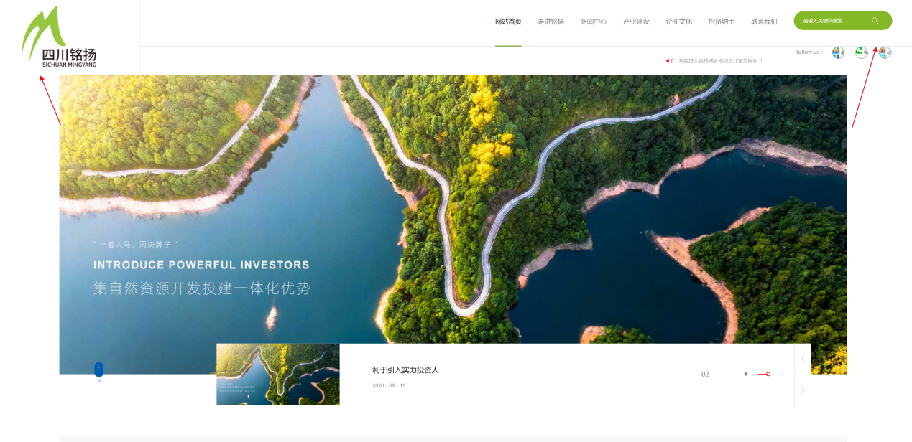

Banner状态栏与网站底部没有明细的区分开

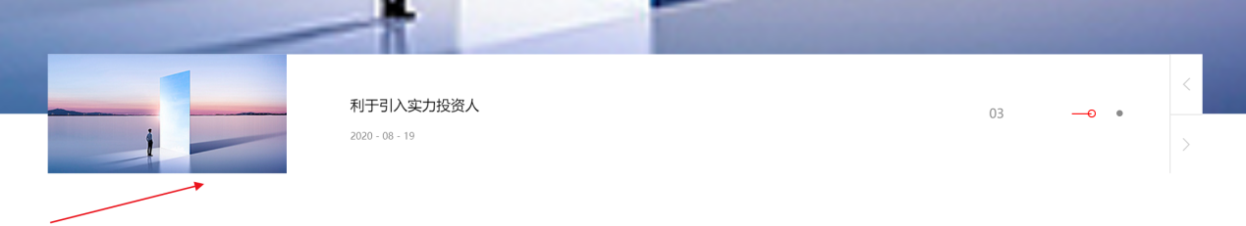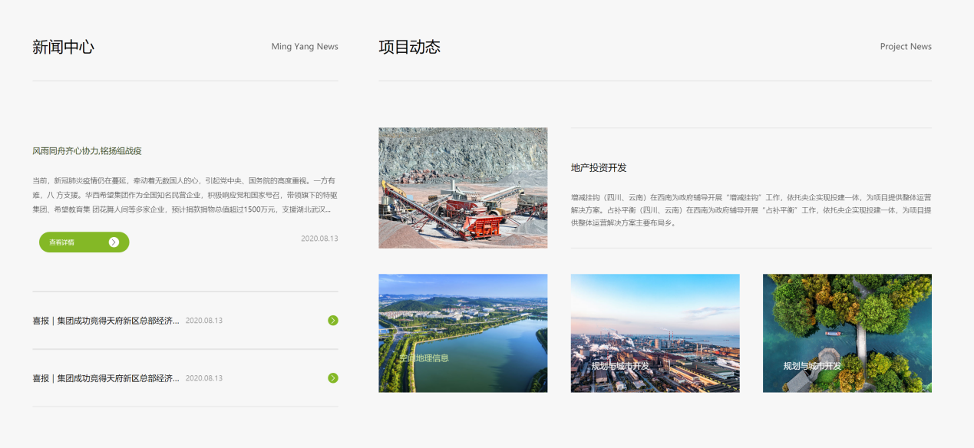

底部加阴影

新闻中心和项目动态页面分布1：1 中间加分割线

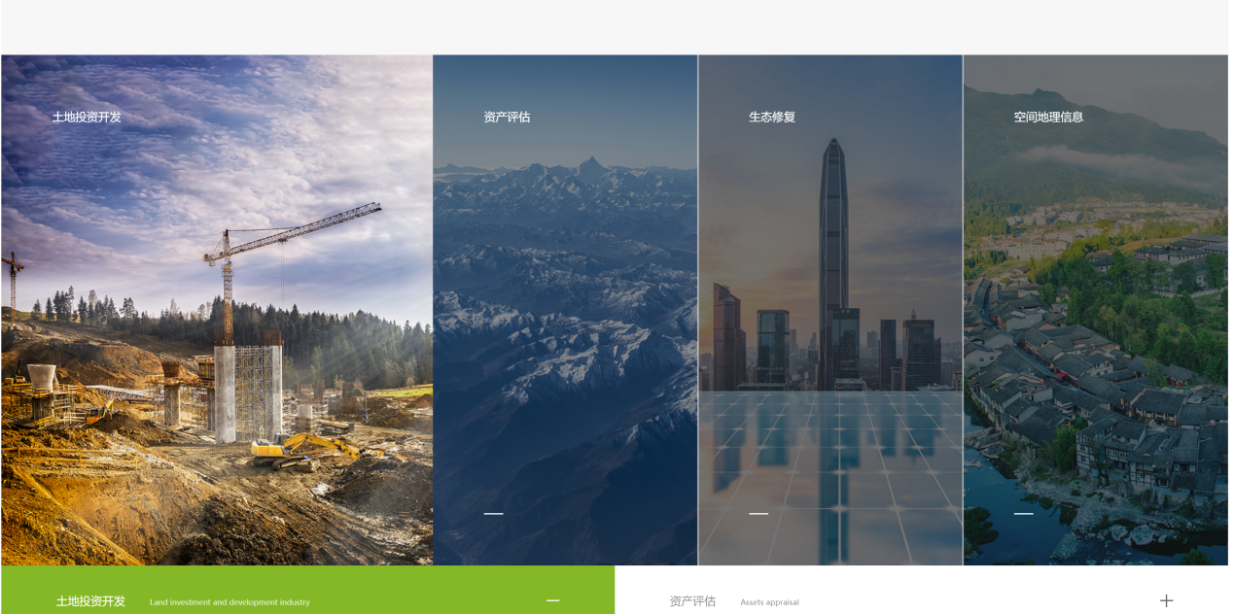

加：集团业务 标题

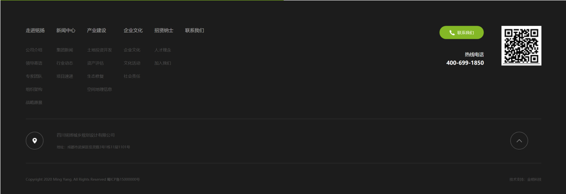

整个这个部分位置预留太多，建议把地址等放入第一格热线电话下。二维码预留两个位置

1. 关于我们

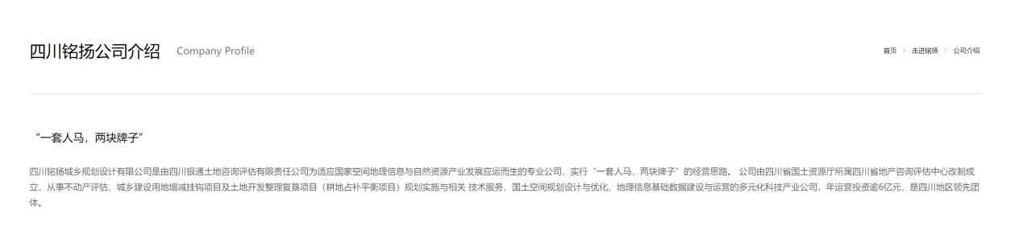

建议直接删除四川铭扬保留公司介绍就可以了

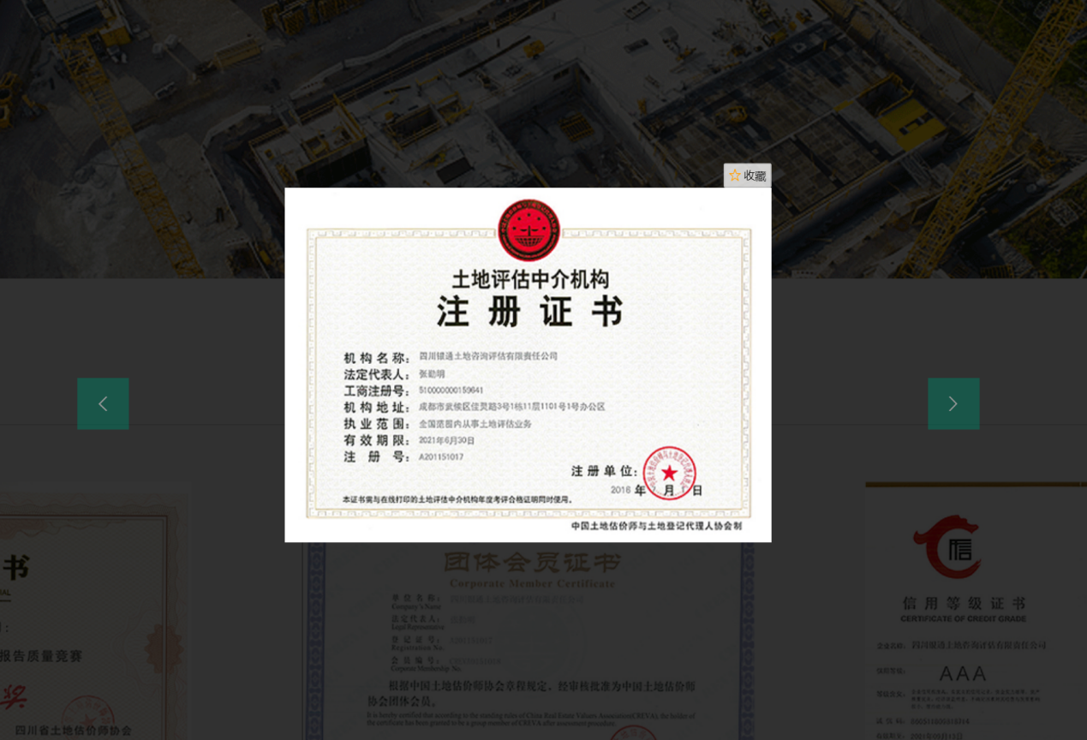

此页面在点卡后无法退出。显示比例太小。

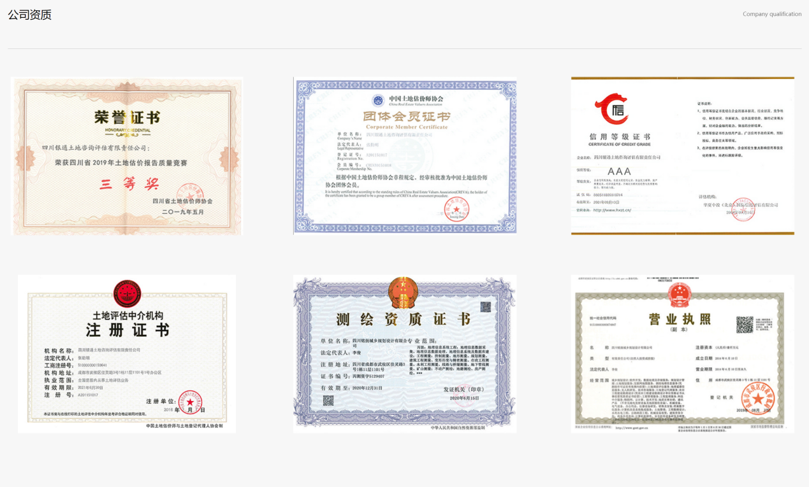

公司资质一栏 放在创新优势前，公司介绍后。

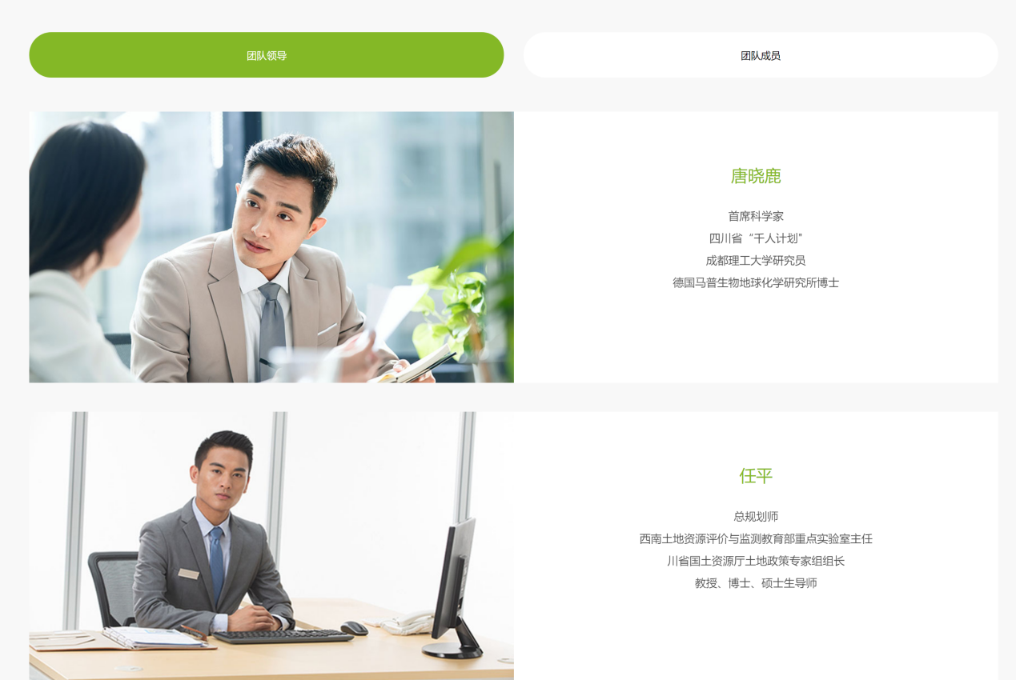

整个版面布局太大不协调

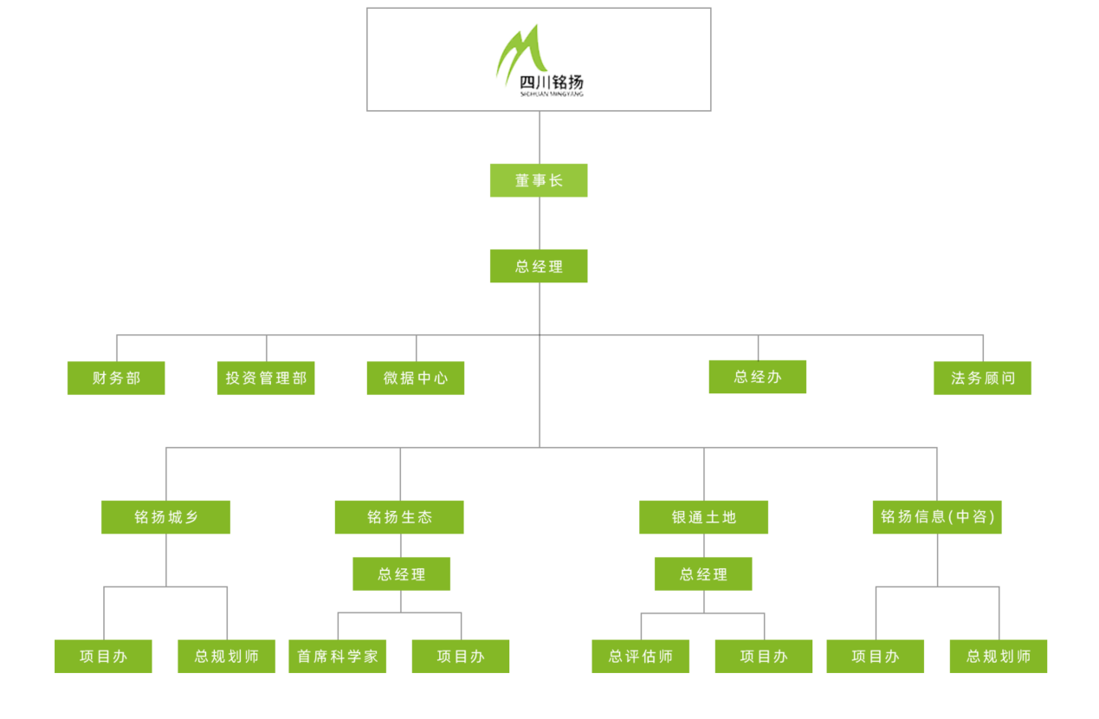

此界面是否可编辑。以便于后面修改美化

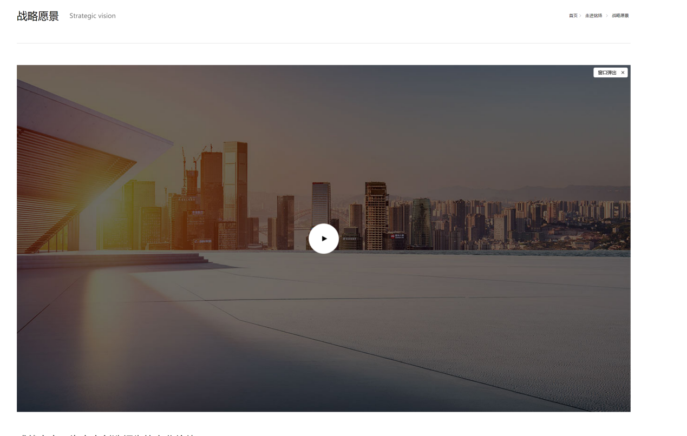

版面布局过于巨大导致整个页面非常不协调

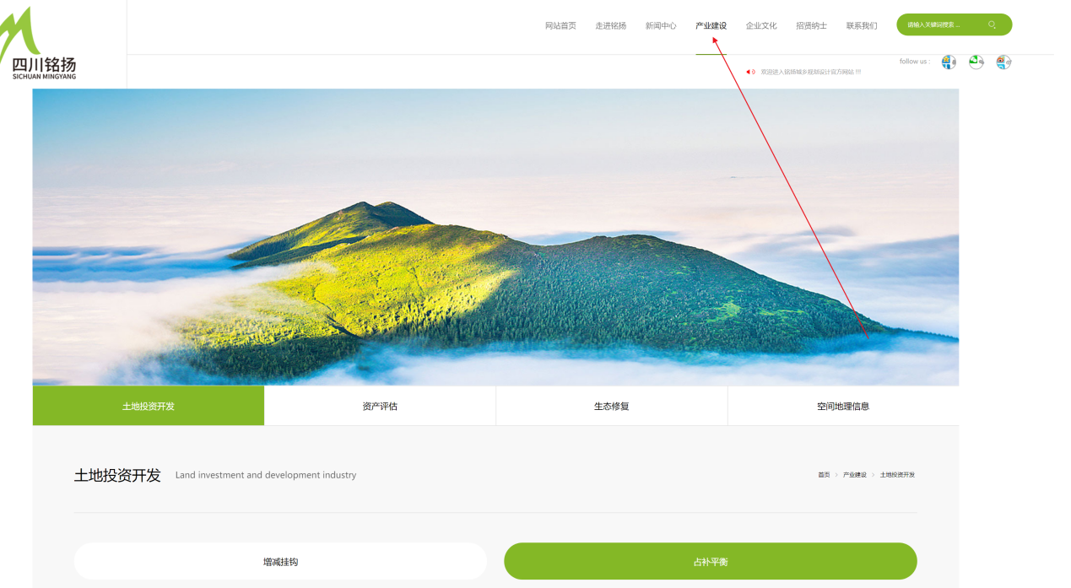

产业介绍改为集团业务

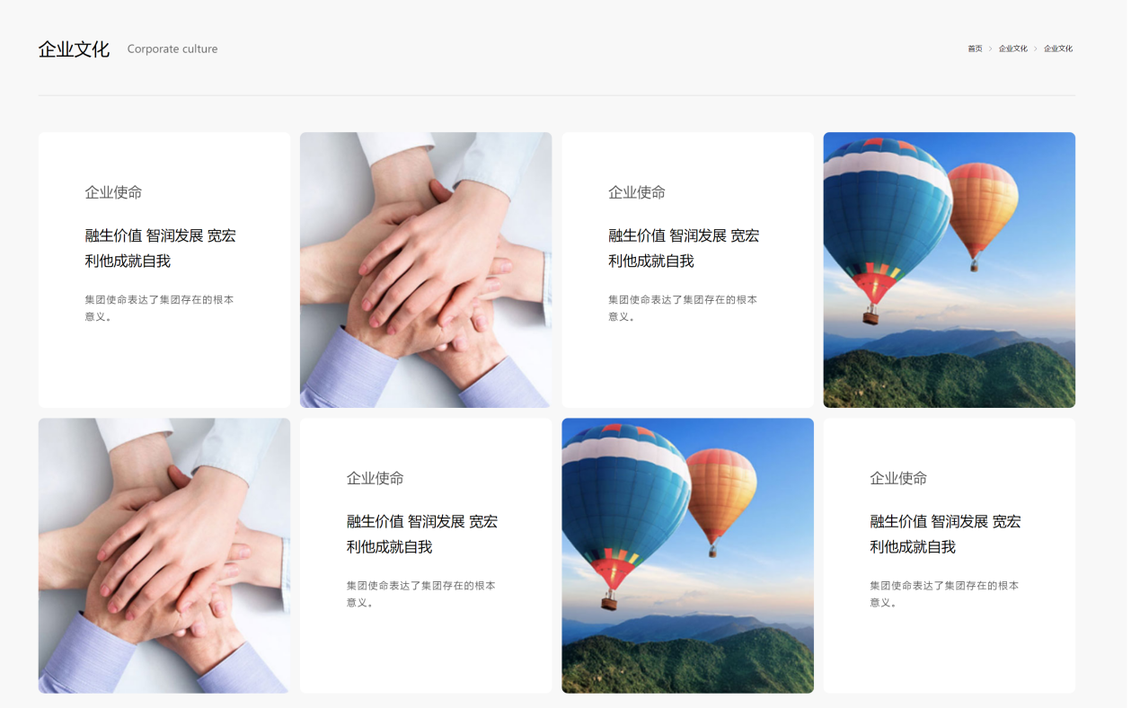

企业文化页面取消这种展示方式，按照一般图文排版的方式就可以了，



导航栏增加下拉式子菜单

所有页面版式都偏大，整个画面看起来太满，不协调。



首页头部空置留白太多，感觉头重脚轻。请调整协调一点